МИНИСТЕРСТВО НАУКИ И ВЫСШЕГО ОБРАЗОВАНИЯ РОССИЙСКОЙ ФЕДЕРАЦИИ
Федеральное государственное автономное образовательное учреждение высшего образования
«Национальный исследовательский Нижегородский государственный университет им. Н.И. Лобачевского» (ННГУ)
Институт информационных технологий, математики и механики

Направление подготовки: «Фундаментальная информатика и информационные технологии»

ОТЧЕТ
по программной реализации задачи вычисления арифметических выражений

Выполнила:
Студентка группы 3824Б1ФИ2
Прокофьева Д.А.

Проверил:
Ассистент кафедры ВВиСП
Воденеева А.А.

Нижний Новгород
2025
Оглавление
Введение 3
1.1. Обратная польская запись (постфиксная) 3
1.2. Стек 4
1.3. Алгоритм вычисления выражений через стек в постфиксной записи 5
2. Постановка задачи 8
3. Руководство программиста 9
3.1. Структура проекта: 9
3.2. Тестирование: 10
3.3. Класс TStack: 10
3.4. Класс TArithmeticExpression: 11
4. Руководства пользователя 11
4.1. Сборка проекта: 11
4.2. Запуск тестов: 12
Заключение 14
Приложение А. Фрагменты кода программы 15

Введение

1.1. Обратная польская запись (постфиксная)
Обратная польская запись (ОПЗ) — форма записи математических выражений, в которой операторы следуют за своими операндами. Данная нотация была предложена польским логиком Яном Лукасевичем в 1920 году.
Основные преимущества ОПЗ:
- Отсутствие скобок — приоритет операций определяется только их позицией
- Простота вычислений — выражение вычисляется за один проход слева направо
- Удобство для машинной обработки — идеально подходит для вычислений с использованием стека
- Однозначность — каждое выражение имеет единственное представление
Примеры преобразования:
Инфиксная запись: (2 + 3) * 4
Постфиксная запись: 2 3 + 4 *
Инфиксная: a + b * c
Постфиксная: a b c * +
Алгоритм преобразования инфиксной записи в постфиксную (алгоритм Дейкстры):
- Инициализировать пустой стек для операторов и пустую строку для вывода
- Читать выражение слева направо
- Если встречен операнд (число или переменная) — добавить его в выходную строку
- Если встречен оператор:
  - Пока на вершине стека оператор с большим или равным приоритетом, извлечь его в выход
  - Поместить текущий оператор в стек
- Если встречена открывающая скобка — поместить её в стек
- Если встречена закрывающая скобка — извлекать операторы из стека в выход до открывающей скобки
- После обработки всего выражения извлечь все операторы из стека в выход

1.2. Стек
Стек — абстрактный тип данных, представляющий собой коллекцию элементов, организованных по принципу LIFO (Last In, First Out) — «последним пришёл — первым вышел».
Основные характеристики стека:
- LIFO (Last In, First Out) — элемент, добавленный последним, будет извлечён первым
- Доступ только к вершине — можно работать только с верхним элементом
- Динамический размер — стек может увеличиваться при необходимости
Основные операции со стеком:
- Push (добавление) — помещение элемента на вершину стека
- Pop (извлечение) — удаление и возврат элемента с вершины стека
- Peek/Top (просмотр) — получение элемента с вершины без удаления
- IsEmpty (проверка на пустоту) — проверка, пуст ли стек
- Size (размер) — получение количества элементов в стеке

Пример работы стека:
Операция Стек Результат
push(1) [1]
push(2) [1, 2]
push(3) [1, 2, 3]
pop() [1, 2] → 3
pop() [1] → 2
peek() [1] → 1 (элемент остаётся в стеке)

1.3. Алгоритм вычисления выражений через стек в постфиксной записи
Алгоритм вычисления постфиксного выражения:
- Инициализация — создать пустой стек для хранения промежуточных результатов
- Сканирование выражения — читать выражение слева направо
- Обработка токенов:
  - Если токен — число или переменная:
    - Поместить значение в стек
  - *Если токен — оператор (+, -, , /):
    - Извлечь из стека два операнда (a = второй извлечённый, b = первый извлечённый)
    - Выполнить операцию: a оператор b
    - Поместить результат обратно в стек
- Завершение — после обработки всех токенов в стеке останется один элемент — результат вычисления

Пример вычисления выражения "2 3 + 4 *":
Выражение: 2 3 + 4 *
Шаг 1: 2 → стек: [2]
Шаг 2: 3 → стек: [2, 3]
Шаг 3: + → извлекаем 3 и 2 → 2+3=5 → стек: [5]
Шаг 4: 4 → стек: [5, 4]
Шаг 5: * → извлекаем 4 и 5 → 5*4=20 → стек: [20]
Результат: 20
Псевдокод алгоритма:
function evaluatePostfix(expression):
stack = new Stack()

for each token in expression:
if token is operand:
stack.push(token)
else if token is operator:
operand2 = stack.pop()
operand1 = stack.pop()
result = applyOperation(token, operand1, operand2)
stack.push(result)

return stack.pop()
Преимущества данного подхода:
- Простота реализации — требует только стек и простой цикл
- Эффективность — время выполнения O(n)
- Безопасность — чёткий контроль за порядком операций
- Масштабируемость — легко добавить новые операции
Именно этот алгоритм был реализован в данной лабораторной работе для вычисления арифметических выражений.

Постановка задачи
Дано: Арифметические выражения с операциями +, -, *, /, скобками и переменными.
Задача: Реализовать калькулятор, преобразующий инфиксную запись в постфиксную, вычисляющий результат с использованием стека.
Для решения было сделано:
1. Реализован шаблонный класс стека TStack
2. Реализован класс TArithmeticExpression для работы с выражениями
3. Написаны тесты для проверки корректности работы
4. Создан интерактивный калькулятор

Руководство программиста

3.1. Структура проекта:
include/
├── tstack.h - шаблонный класс стека
└── tarithmeticexpression.h - класс арифметического выражения
src/
└── tarithmeticexpression.cpp - реализация методов
test/
├── test_main.cpp - простые тесты
└── test_tarithmeticexpression.cpp - тесты с Google Test
└── test_stack_simple.cpp - тесты стека

samples/
└── sample_calc.cpp - пример интерактивного калькулятора

3.2. Тестирование:
- tests.exe - комплексные тесты калькулятора
- calc.exe - интерактивный калькулятор
- stack_test.exe - unit-тесты стека

3.3. Класс TStack:
template <class T>
class TStack {
// Конструкторы/деструктор
TStack(int sz = 10); // создание стека размером sz
~TStack(); // освобождение памяти

// Методы
void push(T val); // добавление элемента
T pop(); // извлечение элемента
T peek(); // просмотр верхнего элемента
bool isEmpty(); // проверка на пустоту
bool isFull(); // проверка на полноту
int getSize(); // текущий размер
};

3.4. Класс TArithmeticExpression:
class TArithmeticExpression {
// Основные методы
TArithmeticExpression(const string& expr); // конструктор
string getInfix() const; // получение инфиксной формы
string getPostfix() const; // получение постфиксной формы
vector<char> getOperands() const; // получение списка переменных
double calculate(const map<char, double>& values = {}); // вычисление
};

Руководства пользователя

4.1. Сборка проекта:
# Ручная компиляция
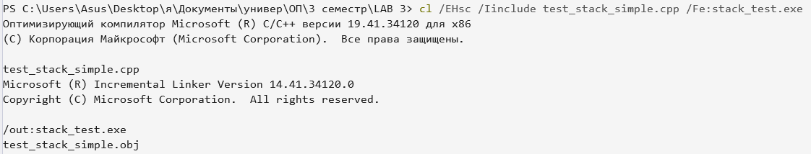
cl /EHsc /Iinclude src/tarithmeticexpression.cpp test/test_main.cpp /Fe:tests.exe

# Через CMake
mkdir build
cd build
cmake ..
cmake --build .

4.2. Запуск тестов:
.\tests.exe – Тесты калькулятора
Результаты эксперимента (теста):
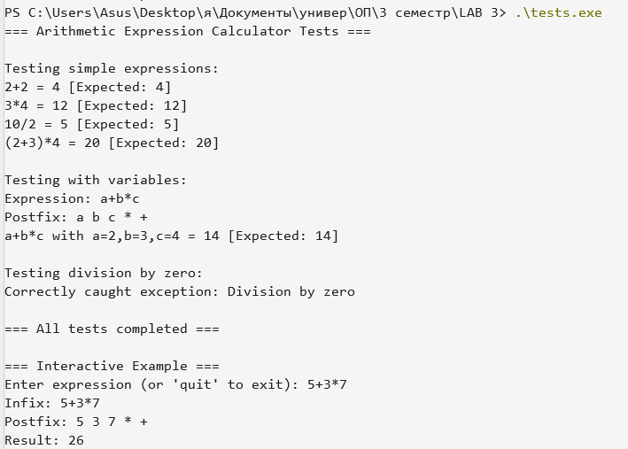

.\stack_test.exe – Тесты стека
Результаты эксперимента (теста):
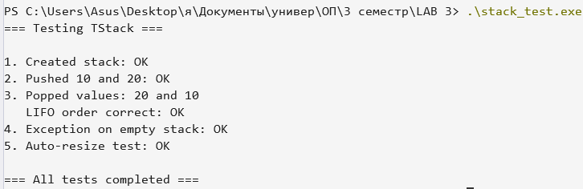

.\calc.exe – Калькулятор

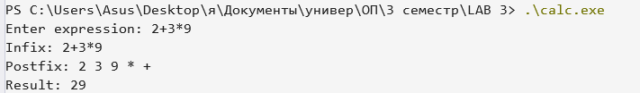
Результаты эксперимента (теста):

Заключение
В работе было реализовано:
1. Шаблонный класс стека TStack с динамическим расширением
2. Unit-тесты для проверки корректности работы стека
3. Класс TArithmeticExpression для работы с арифметическими выражениями
4. Алгоритм преобразования инфиксной записи в постфиксную
5. Алгоритм вычисления выражений через стек
6. Набор тестов, подтверждающих корректность работы всех компонентов

Все компоненты системы протестированы и работают корректно.

Приложение А. Фрагменты кода программы
А.1. Файл tstack.h
#ifndef TSTACK_H
#define TSTACK_H

#include <iostream>

template <class T>
class TStack {
private:
T* pMem;
int size;
int top;

void resize(int newSize) {
T* tmp = new T[newSize];
for (int i = 0; i <= top && i < newSize; i++) {
tmp[i] = pMem[i];
}
delete[] pMem;
pMem = tmp;
size = newSize;
}

public:
TStack(int sz = 10) {
if (sz <= 0) throw "Invalid stack size";
size = sz;
top = -1;
pMem = new T[size];
}

TStack(const TStack& s) {
size = s.size;
top = s.top;
pMem = new T[size];
for (int i = 0; i <= top; i++) {
pMem[i] = s.pMem[i];
}
}

~TStack() {
delete[] pMem;
}

void push(T val) {
if (isFull()) {
resize(size * 2);
}
pMem[++top] = val;
}

T pop() {
if (isEmpty()) throw "Stack is empty";
return pMem[top--];
}

T peek() const {
if (isEmpty()) throw "Stack is empty";
return pMem[top];
}

bool isEmpty() const {
return top == -1;
}

bool isFull() const {
return top == size - 1;
}

int getSize() const {
return top + 1;
}
};

#endif

А.2. Файл tarithmeticexpression.h
#ifndef TARITHMETICEXPRESSION_H
#define TARITHMETICEXPRESSION_H

#include <string>
#include <vector>
#include <map>
#include "tstack.h"

class TArithmeticExpression {
private:
std::string infix;
std::string postfix;
std::vector<char> operands;
std::map<char, int> priority;

void toPostfix();
bool isOperator(char c) const;
bool isDigit(char c) const;
bool isLetter(char c) const;
bool isBracket(char c) const;

public:
TArithmeticExpression(const std::string& expr = "");

std::string getInfix() const { return infix; }
std::string getPostfix() const { return postfix; }
std::vector<char> getOperands() const { return operands; }

double calculate(const std::map<char, double>& values = {});
};

#endif

А.3. Файл tarithmeticexpression.cpp
#include "tarithmeticexpression.h"
#include <sstream>
#include <cmath>
#include <stdexcept>
#include <cctype>
#include <algorithm>

TArithmeticExpression::TArithmeticExpression(const std::string& expr) : infix(expr) {
priority['('] = 0;
priority[')'] = 0;
priority['+'] = 1;
priority['-'] = 1;
priority['*'] = 2;
priority['/'] = 2;

toPostfix();
}

bool TArithmeticExpression::isOperator(char c) const {
return c == '+' || c == '-' || c == '*' || c == '/';
}

bool TArithmeticExpression::isDigit(char c) const {
return std::isdigit(static_cast<unsigned char>(c)) || c == '.';
}

bool TArithmeticExpression::isLetter(char c) const {
return std::isalpha(static_cast<unsigned char>(c));
}

bool TArithmeticExpression::isBracket(char c) const {
return c == '(' || c == ')';
}

void TArithmeticExpression::toPostfix() {
TStack<char> st;
postfix = "";

for (size_t i = 0; i < infix.length(); i++) {
char c = infix[i];

// Пропускаем пробелы
if (c == ' ') continue;

// Если цифра или точка - собираем все число
if (isDigit(c)) {
while (i < infix.length() && (isDigit(infix[i]) || infix[i] == '.')) {
postfix += infix[i];
i++;
}
postfix += ' ';
i--;
}
// Если переменная
else if (isLetter(c)) {
postfix += c;
postfix += ' ';

// Добавляем в список операндов, если еще нет
if (std::find(operands.begin(), operands.end(), c) == operands.end()) {
operands.push_back(c);
}
}
// Если открывающая скобка
else if (c == '(') {
st.push(c);
}
// Если закрывающая скобка
else if (c == ')') {
while (!st.isEmpty() && st.peek() != '(') {
postfix += st.pop();
postfix += ' ';
}
if (st.isEmpty()) {
throw std::invalid_argument("Mismatched parentheses");
}
st.pop(); // Удаляем '('
}
// Если оператор
else if (isOperator(c)) {
// Обработка унарного минуса
if (c == '-' && (i == 0 || infix[i - 1] == '(' || isOperator(infix[i - 1]))) {
// Для простоты добавим 0 перед унарным минусом
if (i == 0 || infix[i - 1] == '(') {
postfix += "0 ";
}
}

while (!st.isEmpty() && priority[st.peek()] >= priority[c]) {
postfix += st.pop();
postfix += ' ';
}
st.push(c);
}
else {
throw std::invalid_argument("Invalid character in expression: " + std::string(1, c));
}
}

// Выталкиваем оставшиеся операторы из стека
while (!st.isEmpty()) {
char op = st.pop();
if (op == '(') {
throw std::invalid_argument("Mismatched parentheses");
}
postfix += op;
postfix += ' ';
}

// Удаляем последний пробел, если есть
if (!postfix.empty() && postfix.back() == ' ') {
postfix.pop_back();
}
}

double TArithmeticExpression::calculate(const std::map<char, double>& values) {
TStack<double> st;
std::istringstream iss(postfix);
std::string token;

while (iss >> token) {
// Если оператор
if (token.length() == 1 && isOperator(token[0])) {
if (st.getSize() < 2) {
throw std::invalid_argument("Not enough operands for operator " + token);
}

double b = st.pop();
double a = st.pop();
double result = 0;

switch (token[0]) {
case '+': result = a + b; break;
case '-': result = a - b; break;
case '*': result = a * b; break;
case '/':
if (fabs(b) < 1e-12) {
throw std::runtime_error("Division by zero");
}
result = a / b;
break;
default:
throw std::invalid_argument("Unknown operator: " + token);
}

st.push(result);
}
// Если переменная
else if (token.length() == 1 && isLetter(token[0])) {
auto it = values.find(token[0]);
if (it != values.end()) {
st.push(it->second);
}
else {
throw std::invalid_argument("No value for variable: " + token);
}
}
// Если число
else {
try {
double num = std::stod(token);
st.push(num);
}
catch (...) {
throw std::invalid_argument("Invalid number: " + token);
}
}
}

if (st.getSize() != 1) {
throw std::invalid_argument("Invalid expression format");
}

return st.pop();
}

А.4. Файл test_stack.cpp
#include <gtest.h>
#include "tstack.h"

TEST(TStack, can_create_stack_with_default_size) {
ASSERT_NO_THROW(TStack<int> s);
}

TEST(TStack, can_create_stack_with_given_size) {
ASSERT_NO_THROW(TStack<int> s(10));
}

TEST(TStack, throws_when_create_stack_with_negative_size) {
ASSERT_ANY_THROW(TStack<int> s(-5));
}

TEST(TStack, new_stack_is_empty) {
TStack<int> s;
EXPECT_TRUE(s.isEmpty());
}

TEST(TStack, can_push_element) {
TStack<int> s;
ASSERT_NO_THROW(s.push(5));
}

TEST(TStack, can_pop_element) {
TStack<int> s;
s.push(5);
EXPECT_EQ(5, s.pop());
}

TEST(TStack, can_peek_element) {
TStack<int> s;
s.push(10);
EXPECT_EQ(10, s.peek());
EXPECT_FALSE(s.isEmpty()); // Элемент должен остаться
}

TEST(TStack, throws_when_pop_from_empty_stack) {
TStack<int> s;
ASSERT_ANY_THROW(s.pop());
}

TEST(TStack, throws_when_peek_from_empty_stack) {
TStack<int> s;
ASSERT_ANY_THROW(s.peek());
}

TEST(TStack, can_check_is_full) {
TStack<int> s(2);
s.push(1);
EXPECT_FALSE(s.isFull());
s.push(2);
EXPECT_TRUE(s.isFull());
}

TEST(TStack, can_resize_when_full) {
TStack<int> s(2);
s.push(1);
s.push(2);
ASSERT_NO_THROW(s.push(3)); // Должно произойти расширение
EXPECT_EQ(3, s.pop());
EXPECT_EQ(2, s.pop());
EXPECT_EQ(1, s.pop());
}

TEST(TStack, can_get_size) {
TStack<int> s;
EXPECT_EQ(0, s.getSize());
s.push(1);
EXPECT_EQ(1, s.getSize());
s.push(2);
EXPECT_EQ(2, s.getSize());
s.pop();
EXPECT_EQ(1, s.getSize());
}

TEST(TStack, fifo_order) {
TStack<int> s;
s.push(1);
s.push(2);
s.push(3);

EXPECT_EQ(3, s.pop()); // LIFO - последний пришел, первый ушел
EXPECT_EQ(2, s.pop());
EXPECT_EQ(1, s.pop());
}

TEST(TStack, can_use_different_types) {
TStack<double> s1;
s1.push(3.14);
EXPECT_DOUBLE_EQ(3.14, s1.pop());

TStack<std::string> s2;
s2.push("hello");
EXPECT_EQ("hello", s2.pop());
}

TEST(TStack, copy_constructor_works) {
TStack<int> s1;
s1.push(1);
s1.push(2);

TStack<int> s2(s1); // Копирование

EXPECT_EQ(s1.pop(), s2.pop());
EXPECT_EQ(s1.pop(), s2.pop());
}

А.5. Файл test_main.cpp
#include <iostream>
#include "tarithmeticexpression.h"

void testSimpleExpressions() {
std::cout << "Testing simple expressions:\n";

TArithmeticExpression expr1("2+2");
std::cout << "2+2 = " << expr1.calculate() << " [Expected: 4]" << std::endl;

TArithmeticExpression expr2("3*4");
std::cout << "3*4 = " << expr2.calculate() << " [Expected: 12]" << std::endl;

TArithmeticExpression expr3("10/2");
std::cout << "10/2 = " << expr3.calculate() << " [Expected: 5]" << std::endl;

TArithmeticExpression expr4("(2+3)*4");
std::cout << "(2+3)*4 = " << expr4.calculate() << " [Expected: 20]" << std::endl;
}

void testWithVariables() {
std::cout << "\nTesting with variables:\n";

TArithmeticExpression expr("a+b*c");
std::cout << "Expression: " << expr.getInfix() << std::endl;
std::cout << "Postfix: " << expr.getPostfix() << std::endl;

std::map<char, double> values = { {'a', 2}, {'b', 3}, {'c', 4} };
double result = expr.calculate(values);
std::cout << "a+b*c with a=2,b=3,c=4 = " << result << " [Expected: 14]" << std::endl;
}

void testDivisionByZero() {
std::cout << "\nTesting division by zero:\n";

try {
TArithmeticExpression expr("5/0");
double result = expr.calculate();
std::cout << "ERROR: Should have thrown exception!" << std::endl;
}
catch (const std::exception& e) {
std::cout << "Correctly caught exception: " << e.what() << std::endl;
}
}

int main() {
std::cout << "=== Arithmetic Expression Calculator Tests ===\n" << std::endl;

testSimpleExpressions();
testWithVariables();
testDivisionByZero();

std::cout << "\n=== All tests completed ===" << std::endl;

// Пример интерактивного использования
std::cout << "\n=== Interactive Example ===" << std::endl;
std::string input;
std::cout << "Enter expression (or 'quit' to exit): ";
std::getline(std::cin, input);

if (input != "quit") {
try {
TArithmeticExpression expr(input);
std::cout << "Infix: " << expr.getInfix() << std::endl;
std::cout << "Postfix: " << expr.getPostfix() << std::endl;

// Если есть переменные
auto ops = expr.getOperands();
if (!ops.empty()) {
std::map<char, double> values;
for (char op : ops) {
double val;
std::cout << "Enter value for " << op << ": ";
std::cin >> val;
values[op] = val;
}
double result = expr.calculate(values);
std::cout << "Result: " << result << std::endl;
}
else {
double result = expr.calculate();
std::cout << "Result: " << result << std::endl;
}
}
catch (const std::exception& e) {
std::cout << "Error: " << e.what() << std::endl;
}
}

return 0;
}

А.6. Файл sample_calc.cpp
#include <iostream>
#include <map>
#include "../include/tarithmeticexpression.h"

using namespace std;

int main() {
string exprStr;
cout << "Enter expression: ";
getline(cin, exprStr);

TArithmeticExpression expr(exprStr);
cout << "Infix: " << expr.getInfix() << endl;
cout << "Postfix: " << expr.getPostfix() << endl;

vector<char> operands = expr.getOperands();
map<char, double> values;
double val;
for (char op : operands) {
cout << "Enter value of " << op << ": ";
cin >> val;
values[op] = val;
}

try {
double result = expr.calculate(values);
cout << "Result: " << result << endl;
} catch (const exception& e) {
cerr << "Error: " << e.what() << endl;
}

return 0;
}

